ФЕДЕРАЛЬНОЕ ГОСУДАРСТВЕННОЕ БЮДЖЕТНОЕ ОБРАЗОВАТЕЛЬНОЕ УЧРЕЖДЕНИЕ
ВЫСШЕГО ОБРАЗОВАНИЯ
«ДАГЕСТАНСКИЙ ГОСУДАРСТВЕННЫЙ МЕДИЦИНСКИЙ УНИВЕРСИТЕТ»
МИНИСТЕРСТВА ЗДРАВООХРАНЕНИЯ РОССИЙСКОЙ ФЕДЕРАЦИИ
ИНСТИТУТ ДОПОЛНИТЕЛЬНОГО ПРОФЕССИОНАЛЬНОГО ОБРАЗОВАНИЯ

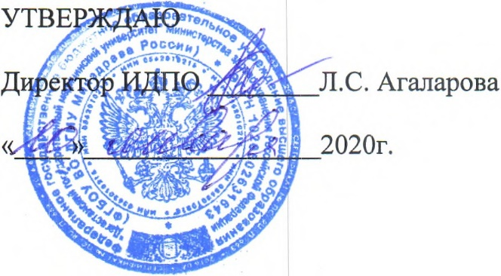

УЧЕБНЫЙ ПЛАН

ДОПОЛНИТЕЛЬНОЙ ПРОФЕССИОНАЛЬНОЙ ПРОГРАММЫ
ПРОФЕССИОНАЛЬНОЙ ПЕРЕПОДГОТОВКИ ВРАЧЕЙ

ПО СПЕЦИАЛЬНОСТИ «ТРАВМАТОЛОГИЯ И ОРТОПЕДИЯ»

Тема: «ТРАВМАТОЛОГИЯ И ОРТОПЕДИЯ»

(СРОК ОСВОЕНИЯ 576 АКАДЕМИЧЕСКИХ ЧАСОВ)

УЧЕБНЫЙ ПЛАН
программы профессиональной переподготовки по специальности «Травматология и Ортопедия»

Цель: овладение знаниями и практическими навыками, необходимыми для работы врача травматолога – ортопеда.
Категория слушателей: врачи с базовым специальностями высшего медицинского образования «Лечебное дело» и «Педиатрия», имеющие стаж работы в лечебно- диагностических учреждениях.
Срок обучения: 576 часов, 16 недель, 4 мес.
Режим занятий: 6 часов в день.
Форма обучения: очная, с отрывом от работы

№ п/  п | Наименование разделов | Всего Часов | Лек- ции | Семи- нары | Практ. занятия | Форма контроля
1. | Рабочая программа учебного модуля «Фундаментальные  дисциплины» | 4 | 2 | 2 | -
 | Топографическая анатомия и оперативная хирургия костей и  Суставов | 4 | 2 | 2 |  | ПК
2. | Рабочая программа учебного модуля "Специальные дисциплины" | 364 | 128 | 72 | 164
 | Неотложная травматология и  Ортопедия | 264 | 96 | 56 | 112 | зачет
 | Повреждения и заболевания  костей верхних конечностей | 32 | 12 | 8 | 12 | ПК
 | Повреждения и заболевания  нижних конечностей | 32 | 12 | 8 | 12 | ПК
 | Повреждения и заболевания  костей черепа и позвоночника | 32 | 12 | 8 | 12 | ПК
 | Повреждения и заболевания  костей у детей | 44 | 12 | 8 | 12 | ПК
 | Повреждения костей таза | 24 | 12 | 4 | 8 | ТК
 | Электротравма | 24 | 12 | 4 | 8 | ТК
 | Ожоги и отморожения | 44 | 12 | 8 | 24 | ПК
 | травмы грудной клетки | 32 | 12 | 8 | 24
3. | Плановая травматология и  Ортопедия | 100 | 32 | 16 | 52 | зачет
 | Оперативное лечение переломов костей и суставов верхних и нижних конечностей | 48 | 16 | 8 | 24 | ПК
 | Эндопротезирование суставов | 18 | 8 | 2 | 8 | ТК
 | Оперативное лечение | 18 | 4 | 2 | 12 | ПК

врождённых заболеваний костей и суставов и их
последствий
 | Костно-пластические операции  в травматологии и ортопедии | 16 | 4 | 4 | 8 | ТК
4. | Рабочая программа учебного модуля "Смежные  дисциплины" | 184 | 39 | 41 | 104
 | Онкология | 30 | 5 | 7 | 24 | ПК
 | Ожоги и ожоговая болезнь.  Отморожения | 36 | 6 | 6 | 6 | ТК
 | Нейрохирургия | 18 | 4 | 6 | 20 | ТК
 | Фтизиатрия | 8 | 2 | 4 | 2 | ТК
 | Клиническая трансфузиология | 8 | 4 | 4 |  | ТК
 | Ортопедия детского возраста | 42 | 6 | 7 | 26 | ПК
 | Основы хирургии | 42 | 6 | 7 | 26 | ПК
5. | Симуляционный курс | 18 | 6 |  | 12 | зачет
 | Общая техника хирургических  эндоскопических процедур | 6 | 2 |  | 4 | ТК
 | Накостный и внутрикостный  остеосинтез | 6 | 2 |  | 4 | ПК
 | Вправление переломо-вывихов плечевого и тазобедренного  суставов | 3 | 1 |  | 2 | ТК
 | Внеочаговый остеосинтез | 3 | 1 |  | 2 | ПК
 | Итого: | 570 | 175 | 115 | 280
 | Экзамен: | 6
 | Всего часов цикла: | 576 | 175 | 115 | 280

